附件2：

## 设备具体参数于安装要求

**（一）设备配置标准**

**1.每个收购点安装一台4G AI摄像头机机**。

**2.核心功能：**多维感知深度学习算法，支持人形捕获采集、人脸捕获采集、人体人脸关联、车辆捕获采集、车牌号码识别、车辆车牌关联、越界闯入侦测、区域入侵贞测、火焰侦测、安全帽侦测、物品乱堆侦测、乱摆卖检测、出店经营检测、垃圾暴露检测等40余种算法，可根据不同场景需要进行定义配置。

**3.参数要求：**

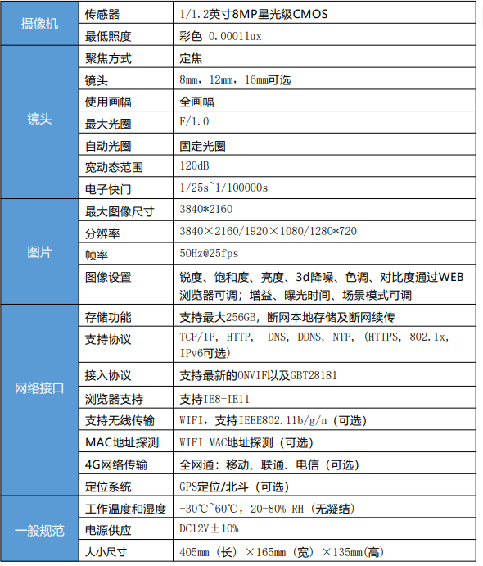

1. **供电系统方案**

接4G智能球机供电源。

**（三）安装实施规范**

**1.点位规划**安装4GAI摄像头枪机：正对进出口/称重区，视角与地面呈 15°角。

**2.网络配置**

工业级 4G 物联网卡。

**（四）系统功能设计**

**1.智能识别与报警：**

·智能人形检测、跟踪、捕获，

·智能人脸检测、跟踪、捕获智能车辆检测、跟踪、捕获

·相关人形、人脸智能关联

·智能车牌识别

·图像智能去重

·相关车牌车辆关联

·高精度北斗定位

·符合GB28181视频技术标准

·符合GAT1400图像视图库标准

·符合GB35114安全技术标准

·星光级高清画质。

**2.数据存储与共享：**

采用存储服务器，所有4G AI摄像头枪机配128G内存卡

**3.监管协同机制：**

监控系统接入市公安局“天网工程”平台，报警信息同步推送，缩短响应时间。